


Universidade do Sul de Santa Catarina –
Unisul Digital

 | Atividade de Avaliação a Distância 1

Disciplina/Unidade de Aprendizagem: PRÁTICA EM PROGRAMAÇÃO PARA WEB

Professor(a): Richard Henrique de Souza
Nome do aluno: Ezequiel Lorenzatti
Data: 23/03/2023

Orientações:
- Procure o professor sempre que tiver dúvidas.
- Entregue a atividade no prazo estipulado.
- Esta atividade é obrigatória e fará parte da sua média final.
- Encaminhe a atividade via Ambiente Virtual de Aprendizagem (ULIFE).
- Antes de enviar sua AD, certifique-se de que está enviando o arquivo correto (no formato .DOC ou PDF). Nesta plataforma o envio do arquivo da AVALIAÇÃO é possível realizar apenas uma única vez.

AVALIAÇÃO COMPOSTA POR 01 QUESTÕES:

QUESTÃO 1 – 10 pontos

Elaborar um projeto de desenvolvimento WEB contendo.

- Identiﬁcação do escopo do projeto;
- escopo do projeto;
- análise do projeto;
- planejamento do projeto.

UnisulVirtual  TWD | Formulário de execução e  acompanhamento de Projeto | Folha: 01/02
UnisulVirtual  TWD | Nome do aluno: Ezequiel Lorenzatti | Aval do professor:
UnisulVirtual  TWD | Título: Minha Fortuna
Última Data de Verificação do Projeto: 23/03/2023
Relatório de acompanhamento
A proposta do projeto é permitir o usuário fazer a gestão de suas aplicações em moeda estrangeira de forma a acompanhar a evolução do patrimônio ao longo do tempo, contemplando depósitos e saques, essa ideia nasceu a partir da minha necessidade pessoal de ter uma gestão centralizada dos meus investimentos, devido ao fato de não existir uma integração entre plataformas de fornecedores concorrentes, por exemplo, Banco Inter, Easy Invest, Avenue, Binance.

Por questão de tempo essa versão do projeto não prevê integração com aplicações externas das entidades citadas, como usuário eu devo inserir os valores manualmente para que os gráficos sejam processados, os valores para exibição dos gráficos serão consumidos da api pública disponível em https://docs.awesomeapi.com.br/

O usuário não logado poderá visualizar pares de moedas dentro de um filtro de período, ao cadastrar sua conta poderá inserir suas movimentações e obter o saldo atualizado e custo médio dos seus investimentos.

Abaixo descrevo as etapas já realizadas e ainda previstas, sendo passíveis de alteração conforme necessidade

Etapa 1:
- Definição da proposta de software – Concluído
- Definição da linguagem de programação para frontend e backend – Concluído
- Definição de frameworks e bibliotecas – Concluído
- Definição do banco de dados utilizado – Concluído
Etapa 2:
- Definição da infraestrutura de publicação (integração continua, deploy) – Concluído
- Pesquisa e definição de recursos externos (apis) – Concluído

Etapa 3:
- Protótipo da camada frontend – Concluído
- UML do Banco de dados

Etapa 4:
- Desenvolvimento do frontend
- Desenvolvimento do backend
- Análise e refatoração
- Publicação final

Verificação de indicadores de desempenho
Cronograma:
O cronograma segue junto ao gráfico de gantt

Orçamento:
Não há custos diretos envolvidos

Tecnologia/Operacionais:
Notebook Acer Predator HELIOS-300
Rede - Internet 250Mb
SO - Windows 11
Backend – Java 11
Banco de Dados – MariaDB 10.5
Frontend – React
IDE – Intellij IDEA

UnisulVirtual  TWD | Formulário de execução e  acompanhamento de projeto |  | Folha: 02/02
UnisulVirtual  TWD | Nome do aluno: Ezequiel Lorenzatti |  | Aval do professor:
UnisulVirtual  TWD | Título: Minha Fortuna
Documentos associados
(X) Gantt atualizado
(X)Lista de atividades
( ) Fluxograma
( ) planilha de custos
( ) outro:..................................................................

Entrega conjunta
(X) Protótipo

Na tela principal o usuário poderá visualizar o gráfico dos períodos em relação ao par de moedas indicado.
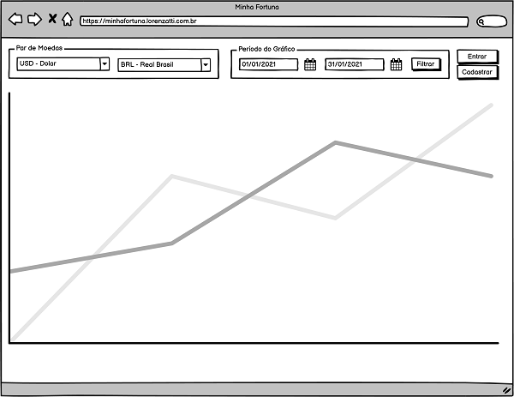

Ao optar por cadastrar-se o usuário deve informar seu nome, email e senha mantendo o cadastro o mais simples possível, evitando entrar em desacordo com a LGPD

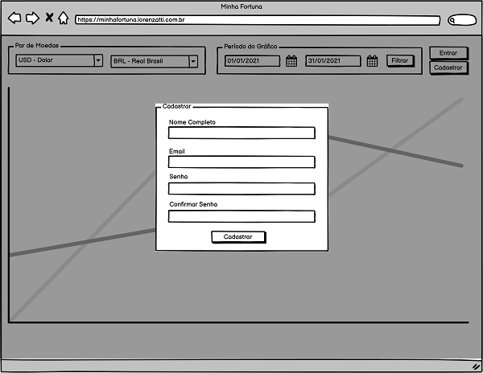

Ao optar pelo Login, o usuário deve informar email e senha previamente cadastros.
Em caso de esquecimento, o usuário poderá solicitar um email de recuperação de senha.

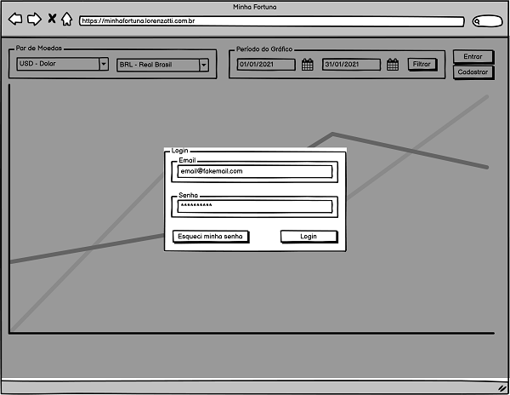

O usuário possui acesso ao seu cadastro onde poderá adicionar o fone que não é solicitado inicialmente.

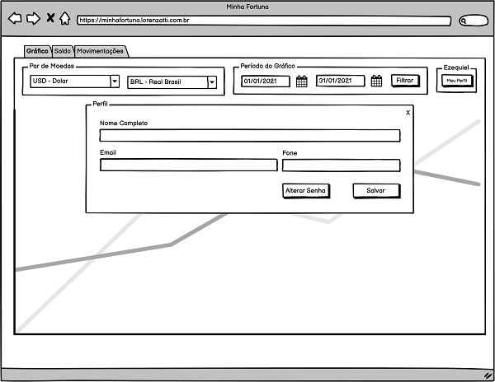

Ao acessar o cadastro o usuário poderá alterar a sua senha.

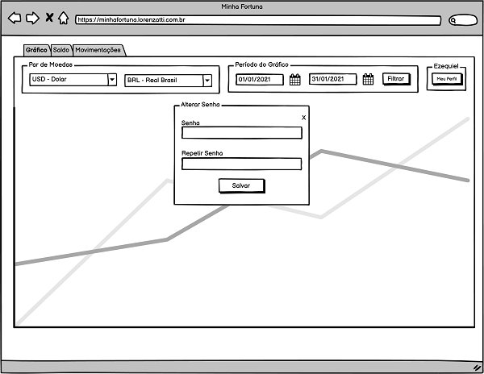

Após efetuar o login, o usuário tem acesso ao saldo e suas movimentações

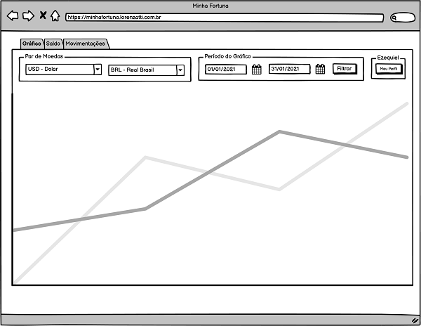

Na tela de saldo, será mostrado um totalizador de cada moeda adquirida

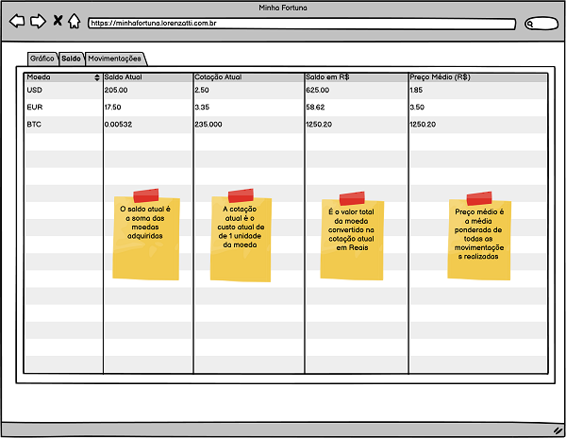

Tela que permite adicionar tanto vendas quanto compras e os seus custos

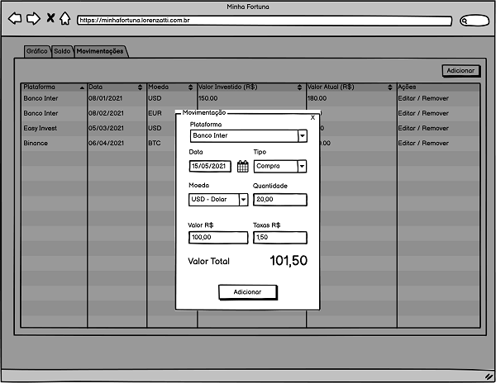

A compra e venda de moedas ficará visível na aba movimentações

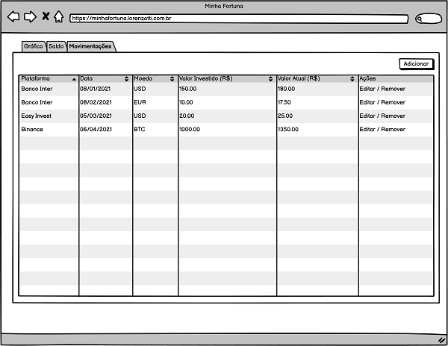

( ) Piloto

( ) Projeto final

Obs.:

Espaço reservado para as considerações finais:

Verificação do professor virtual
Relatório
Indicadores
Documentos Associados
Entrega Conjunta

Cronograma
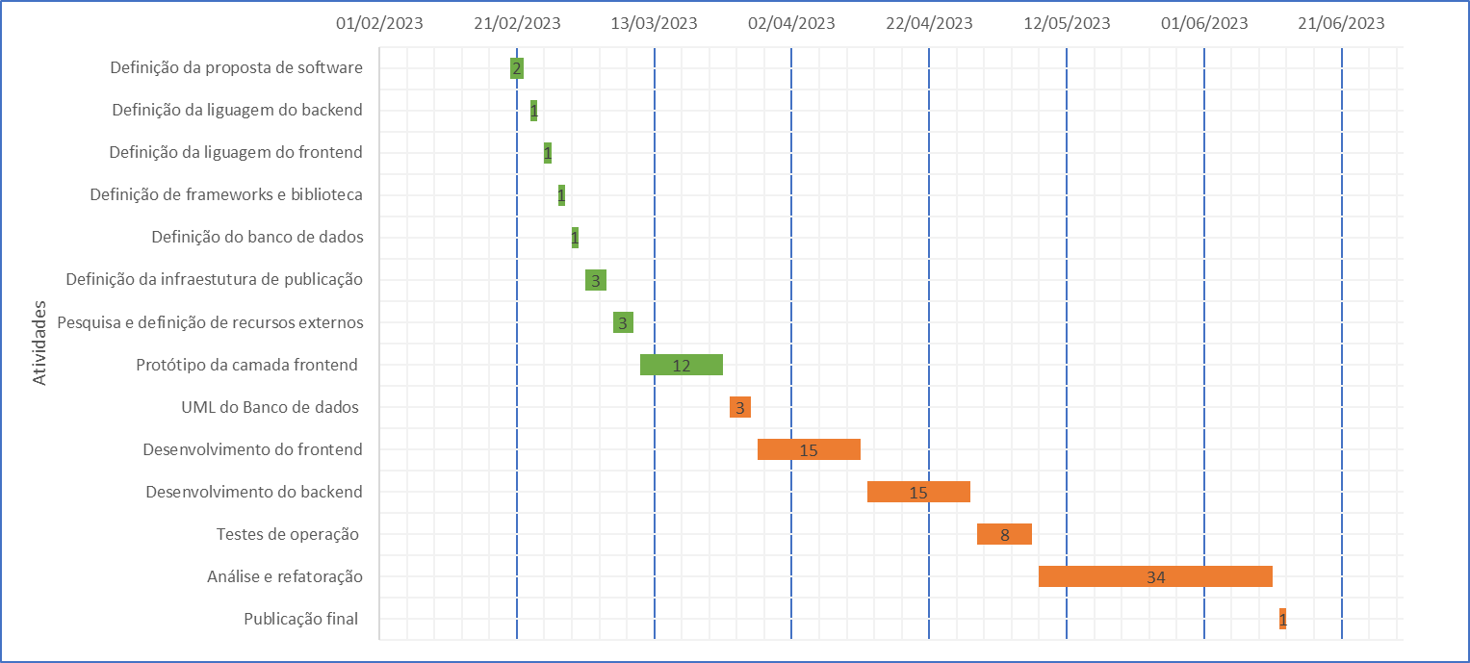

 | Ordem | Atividade | Início | Realizado | Estimado | Término | Horas/Dia | Total Horas
Etapa 1 | 1 | Definição da proposta de software | 20/02/2023 | 2 |  | 22/02/2023 | 3 | 6
Etapa 1 | 2 | Definição da liguagem do backend | 23/02/2023 | 1 |  | 24/02/2023 | 3 | 3
Etapa 1 | 3 | Definição da liguagem do frontend | 25/02/2023 | 1 |  | 26/02/2023 | 3 | 3
Etapa 1 | 4 | Definição de frameworks e biblioteca | 27/02/2023 | 1 |  | 28/02/2023 | 3 | 3
Etapa 1 | 5 | Definição do banco de dados | 01/03/2023 | 1 |  | 02/03/2023 | 3 | 3
Etapa 2 | 6 | Definição da infraestutura de publicação | 03/03/2023 | 3 |  | 06/03/2023 | 3 | 9
Etapa 2 | 7 | Pesquisa e definição de recursos externos | 07/03/2023 | 3 |  | 10/03/2023 | 3 | 9
Etapa 3 | 8 | Protótipo da camada frontend | 11/03/2023 | 12 |  | 23/03/2023 | 3 | 36
Etapa 3 | 9 | UML do Banco de dados | 24/03/2023 |  | 3 | 27/03/2023 | 3 | 0
Etapa 4 | 10 | Desenvolvimento do frontend | 28/03/2023 |  | 15 | 12/04/2023 | 3 | 45
Etapa 4 | 11 | Desenvolvimento do backend | 13/04/2023 |  | 15 | 28/04/2023 | 3 | 45
Etapa 4 | 12 | Testes de operação | 29/04/2023 |  | 8 | 07/05/2023 | 3 | 24
Etapa 4 | 13 | Análise e refatoração | 08/05/2023 |  | 34 | 11/06/2023 | 3 | 102
Etapa 4 | 14 | Publicação final | 12/06/2023 |  | 1 | 13/06/2023 | 3 | 3
 |  |  |  |  |  |  | Total Final | 291
 | * Este gráfico foi desenvolvido com base no exemplo dos vídeos disponívels em
 | https://www.youtube.com/watch?v=s6Bfo1ihHwA - Dicas de Excel - Criando um gráfico de gantt para um cronograma no Excel sem utilizar Fórmulas

